Parte 1: Gestión de usuarios y grupos en Linux
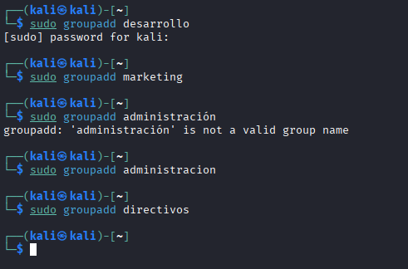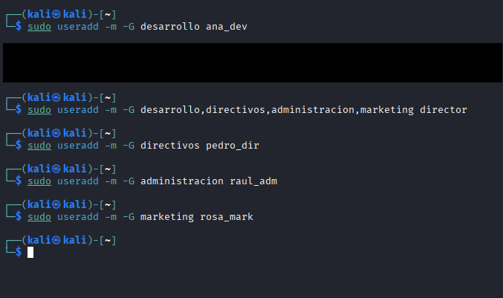
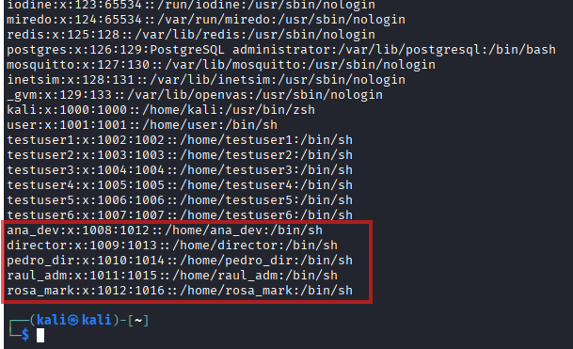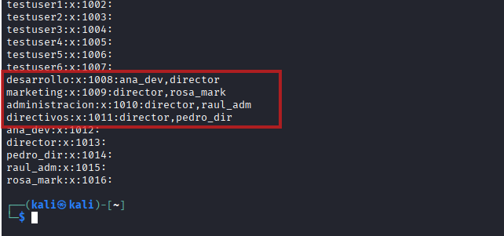
Su función principal es crear automáticamente el directorio home del nuevo usuario que estás añadiendo.
Al pertenecer a múltiples grupos, el usuario puede tener acceso a diferentes recursos y permisos que son específicos de cada grupo. Los grupos como desarrollo y marketing permiten que el usuario colabore con diferentes equipos. Proporciona flexibilidad en la asignación de roles. El usuario puede desempeñar diferentes funciones según el grupo al que esté accediendo en un momento dado.

Parte 2: Permisos de Archivos y Directorios en Linux
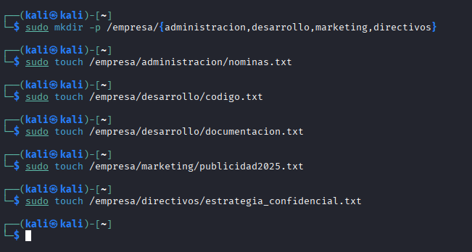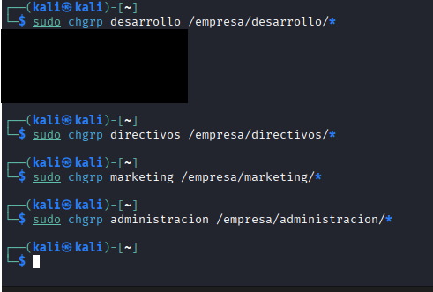
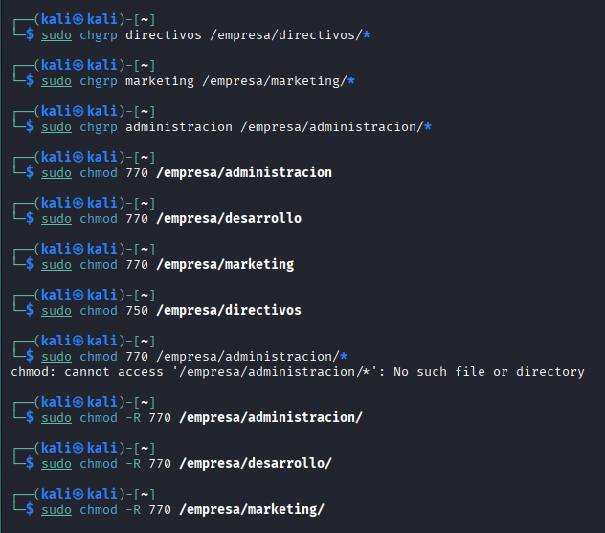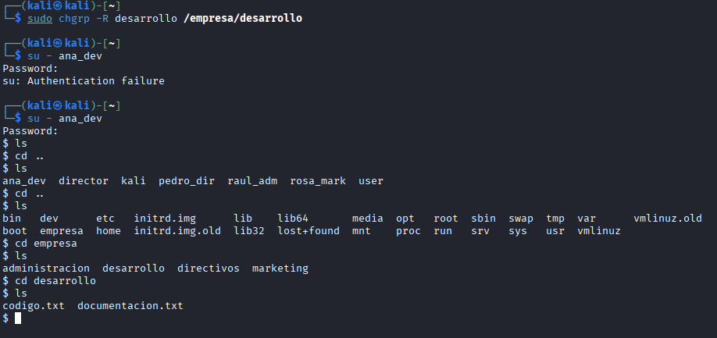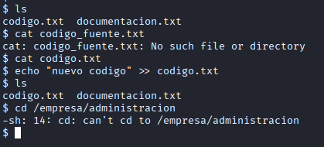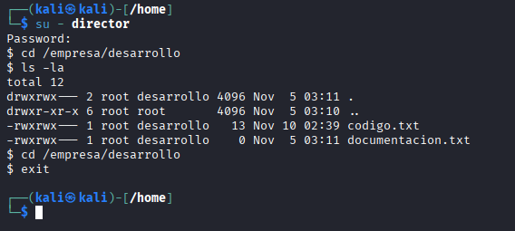

Permiso 770
- Representación: `rwxrwx---
- Desglose:
  - rwx (propietario): El propietario del archivo tiene permisos de lectura (r), escritura (w) y ejecución (x).
  - rwx (grupo): Los miembros del grupo también tienen permisos de lectura, escritura y ejecución.
  - --- (otros): No hay permisos para otros usuarios.
Permiso 660
- Representación: `rw-rw----
- Desglose:
  - rw- (propietario): El propietario tiene permisos de lectura y escritura, pero no de ejecución.
  - rw- (grupo): Los miembros del grupo también tienen permisos de lectura y escritura.
  - --- (otros): No hay permisos para otros usuarios.

Se deseas que el propietario tenga control total sobre el archivo o directorio, mientras que los miembros del grupo pueden leer y ejecutar, pero no modificar.
No se pudieron acceder a directorios sobre los cuales no se tenían permisos.
Sale un mensaje indicando que no puede acceder a esa carpeta.

Parte 3: Firewall con UFW en Linux

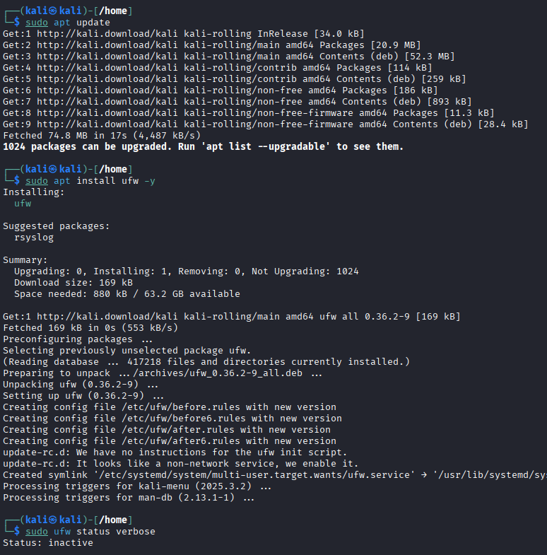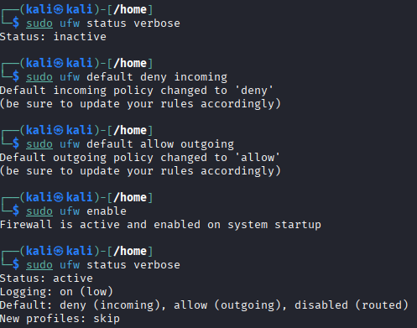
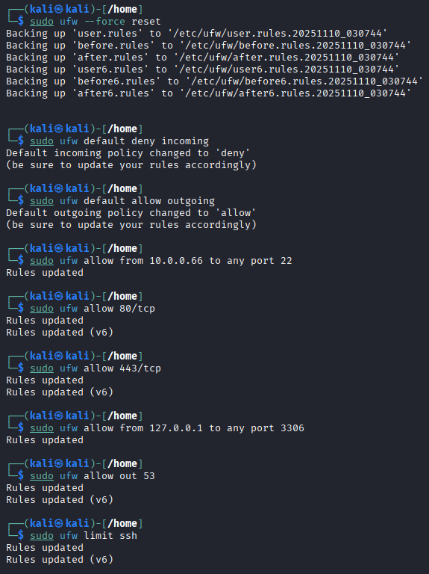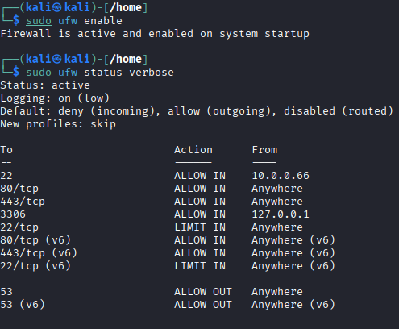
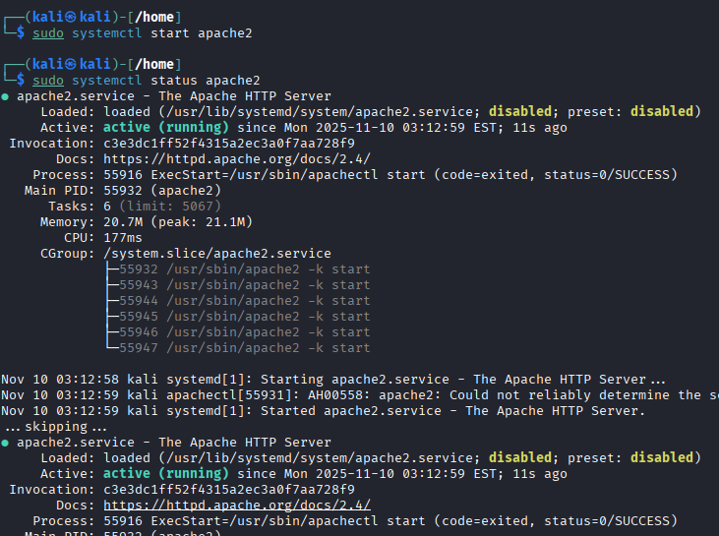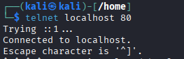
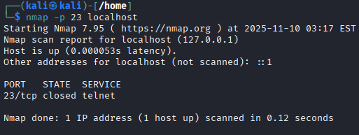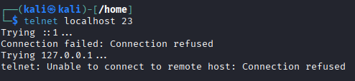

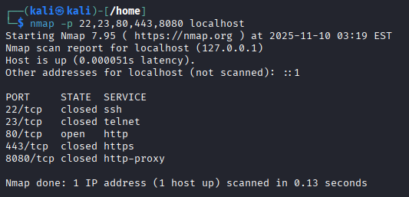

Parte 4: Controles de Acceso y Firewall en Windows

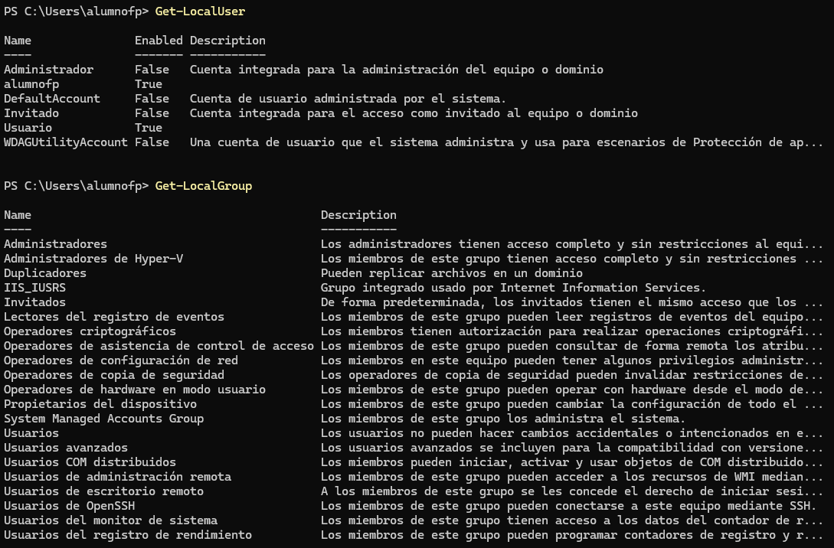
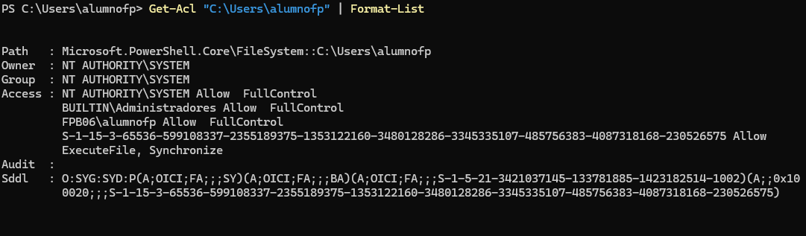
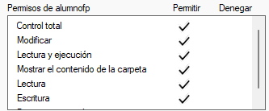

Parte 5: Detección de Intrusiones con Fail2ban
